Санкт Петербургское государственное образовательное учреждение среднего профессионального образования
Колледж строительной индустрии и городского хозяйства

техническая механика
краткий конспект для выполнения расчётно-графических работ
для специальности 270802(строительство и эксплуатация зданий и сооружений)

разработал преподаватель - Братчева Е.В.

Санкт-Петербург 2013г.

Оглавление
Раздел 1.Теоретическая механика. Статика. (материалы к РГР№1-5) стр.
Основные понятия и определения .Связи. Типы опор. ------------------------------- 3
Плоская система сходящихся сил. ---------------------------------------------------------- 4
Проекция вектора силы на ось.--------------------------------------------------------------- 5
Определение равнодействующей аналитическим и графическим методами.
Условия равновесия системы сходящихся сил в аналитической форме.------- 6
Пара сил. Момент пары.------------------------------------------------------------------------ 6
Момент силы относительно точки. --------------------------------------------------------- 7
Условия равновесия плоской системы произвольно расположенных сил ---- 7
Балочные системы. Определение реакций опор.--------------------------------------8
Центр тяжести--------------------------------------------------------------------------------------9
Раздел 2.Сопротивление материалов. ( материалы к РГР№6-13)
Расчеты на прочность, жесткость, устойчивость. Классификация нагрузок.---10
Формы элементов конструкций. Метод сечений-------------------------------------- 11
Виды деформаций. Напряжения ----------------------------------------------------------12
Растяжение и сжатие. Построение эпюр N.Условия прочности -------------------12
Геометрические характеристики------------------------------------------------------------13
Кручение. Построение эпюр Мкр.Условия прочности.----------------------------- 15
Изгиб.------------------------------------------------------------------------------------------------ 17
Основные правила построения эпюр по характерным точкам.------------------ 18
Нормальные напряжения.Касательные напряжения. Расчёт на прочность- 19
Устойчивость сжатых стержней------------------------------------------------------------ 21
Раздел 3.Статика сооружений.(материалы к РГР №14-15)
Классификация сооружений----------------------------------------------------------------23
Многопролётные балки----------------------------------------------------------------------24
Рамы------------------------------------------------------------------------------------------------25
Фермы----------------------------------------------------------------------------------------------26
Раздел1.Теоретическая механика. Статика.
Основные понятия и определения.( к РГР1-РГР5)
Статика изучает условия равновесия тел под действием сил.
Сила - мера механического взаимодействия материальных тел между собой. Всякая сила определяется точкой приложения(т.А), величиной ( модулем) и направлением(линией действия).Силу измеряют в ньютонах.
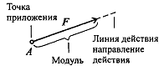 1Н=кг∙м/с²
Связи-тела, ограничивающие свободу перемещения других тел.
Сила, с которой связь действует на тело, называется силой реакции связей или просто реакцией.
Типы связей:
1)Гладкая поверхность( без учёта трения).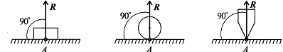
Реакция направлена перпендикулярно к поверхности
2)Гибкая связь ( нить, трос, верёвка..)
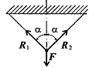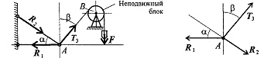
Реакция направлена вдоль нити, при этом нить может быть только растянута.
3)Жёсткий стержень. 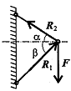
Стержень может быть сжат или растянут. Реакция направлена вдоль стержня. Стержень работает на растяжение и сжатие.
4)Шарнирно – подвижная опора.
Опора допускает поворот вокруг шарнира и перемещение вдоль опорной поверхности. Реакция направлена перпендикулярно опорной поверхности.
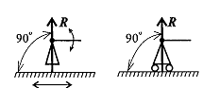
5) Шарнирно-неподвижная опора.
Опора допускает поворот вокруг шарнира и может быть заменена двумя составляющими силы вдоль осей координат. R_{x} можно обозначить Н; R_{y} -V
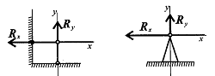
H
V
5)Жёсткая заделка (защемление).
Любые перемещения не возможны. В опоре возникают реактивная сила (вертикальная и горизонтальная составляющие) и реактивный момент.
V
H
m_{p}

Плоская система сходящихся сил- система сил, линии действия которых пересекаются в одной точке. Равнодействующую можно определить аналитически и графически.
F₁
F₃

F₂

Определение равнодействующей аналитическим способом( методом проекций) .Проекция силы на ось определяется отрезком, отсекаемым двумя перпендикулярами, опущенными на ось из начала и конца вектора-силы на 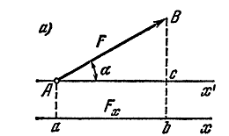эту ось F_{x}= F∙cosα
Величина проекции силы на ось равна произведению модуля силы на косинус между вектором силы и положительным направлением оси. Проекция силы – алгебраическая скалярная величина, измеряемая в единицах силы т.е « Н»
(рис.а)
Аналогично определяется проекция на ось У : Fy=F∙cos(90°- α)
(рис.б)
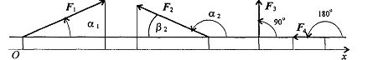
Если α1 <90° , то Fx > 0 т.е проекция положительная
“ α2 >90° , то Fx < 0 ----------------- отрицательная
“ α =90° , то Fx = 0 ------------------ равна нулю
“ α =0° , то Fx = F
“ α =180° , то Fx = -F
Зная проекции на 2 взаимно перпендикулярные оси ( это удобно), можно определить модуль силы ;направление определяют по величинам и знакам косинусов углов, образуемых силой с осями.
модуль и направление равнодействующей системы сил 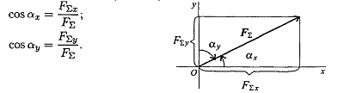 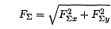
(рис.в)
Условия равновесия системы сходящихся сил в аналитической форме. Плоская система сходящихся сил находится в равновесии, если алгебраическая сумма проекций всех сил системы на любую ось равна нулю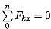 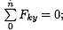
Упрощенно ∑X_{k} =0; ∑Y_{k}=0
Определение равнодействующей геометрическим(графическим) способом
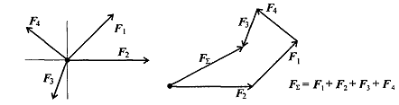
Многоугольник, стороны которого в выбранном масштабе равны данным силам и одинаково с ними направлены, называется силовым многоугольником. Замыкающая сторона, направленная от начала первой силы к концу последней силы, изображает в выбранном масштабе равнодействующую данной системы сходящихся сил как по модулю , так и по направлению. Геометрическая сумма всех сил системы называется главным вектором этой системы. Геометрическая сумма не изменяется от перемены мест слагаемых. Если система сил находится в равновесии, то силовой многоугольник должен быть замкнутым (условие равновесия в геометрической форме).
Пара сил. Момент пары.
Парой сил называется система двух сил, параллельных ,равных по модулю и направленных в разные стороны. Момент пары сил численно равен произведению модуля силы на расстояние между линиями действия сил ( плечо пары). $M(FF^{' })=Fa$ Единица измерения момента: Нм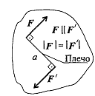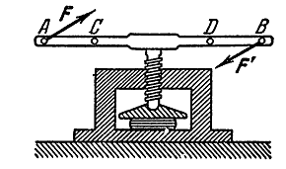
Для равновесия пар необходимо и достаточно , чтобы сумма моментов всех пар системы равнялась нулю. Условие равновесия пар ∑ М(F;F)=0 Момент силы относительно точки. Момент силы относительно точки численно равен произведению модуля силы на расстояние от точки до линии действия силы. Перпендикуляр, опущенный из точки на линию действия силы, называется плечом силы ( на рис. обозначено «а») $m_{o} (F)=Fa$
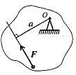 Момент считается положительным, если разворачивает тело по часовой стрелке.
Условия равновесия плоской системы произвольно расположенных сил
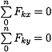 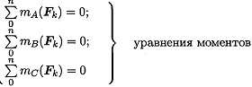 Для того, чтобы твердое тело под действием произвольной плоской системы сил находилось в равновесии, необходимо и достаточно, чтобы алгебраическая сумма проекций всех сил системы на любую ось равнялась нулю и алгебраическая сумма моментов всех сил системы относительно любой точки в плоскости действия сил равнялась нулю.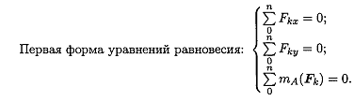 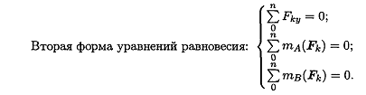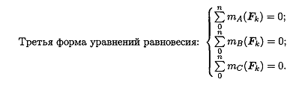
Балочные системы. Определение реакций опор.
Разновидности простейших балок:
RA VB Балка на двух опорах. (А,В)
А В HB
Порядок определения реакций:
1)∑МА=0 находим VB 4)Проверка: ∑YК=0
2) ∑МB=0 находим RA
3)∑XК=0 находим НВ
VA Балка с защемлением
А
HА
m_{p}
Порядок определения реакций:
1)∑МА=0 находим mр
2) ∑YК=0 находим VA
3)∑XК=0 находим НA 4)Проверка: ∑МB=0

Центр тяжести
Центр тяжести тела есть такая, неизменно связанная с этим телом, точка, через которую проходит линия действия силы тяжести данного тела при любом положении тела в пространстве .Центр тяжести однородных плоских фигур(сечения)находится по формулам:
$y_{c}=\frac{{∑y}_{cк}A_{к}}{A}{ ; x}_{c}=\frac{{∑x}_{cк}A_{к}}{A} { , где x}_{c} ,$ $y_{c}-$координаты центра тяжести всего сечения ;
$x_{cк,}y_{cк}$- координаты центров тяжести составных частей сечения;
$A$-площадь всего сечения;
$A_{к}$-площадь части сечения.
Выражение $Sx={∑y}_{cк}A_{к} ; Sy={∑x}_{cк}A_{к}$ называют статическим моментом площади. Координаты центра тяжести можно выразить через статический момент
$y_{c}=\frac{Sx}{A}{ ; x}_{c}=\frac{Sy}{A}$
Оси, проходящие через центр тяжести, называют центральными осями. Статический момент относительно центральной оси равен нулю. Если однородное тело имеет плоскость, ось или центр симметрии, то центр тяжести его лежит соответственно в плоскости, на оси или в центре симметрии.
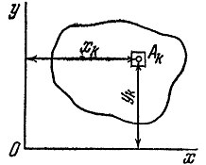

Раздел2.Сопротивление материалов. (материалы к РГР№6-13)
В сопротивлении материалов изучаются основы расчёта элементов конструкций на прочность, жёсткость и устойчивость.
При расчёте на прочность размеры детали (элемента конструкции) определяются из условия, чтобы при действии заданных нагрузок была исключена опасность разрушения.
При расчёте на жёсткость размеры детали (элемента конструкции) определяются из условия, чтобы при действии на неё рабочих нагрузок изменение её формы и размеров происходило в пределах, не нарушающих нормальную эксплуатацию конструкции.
Расчёт на устойчивость должен обеспечить сохранение элементом конструкции первоначальной (расчётной) формы его равновесия.
Классификация нагрузок.
1)Статическая - не меняется со временем; при действии статической нагрузки производится расчёт на прочность.( рис.а)
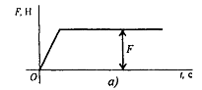
2) Повторно-переменные нагрузки многократно меняют значение или значение и знак; действие таких нагрузок вызывает усталость материала. 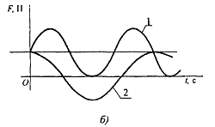 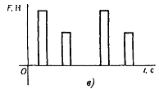
3) Динамические нагрузки меняют свое значение в короткий промежуток времени; вызывают большие ускорения и силы инерции, что приводит к внезапному разрушению конструкции.(рис.в)
Формы элементов конструкций. Брус- тело, поперечные размеры его малы по сравнению с длиной. Брусья бывают прямолинейные и криволинейные, постоянного и переменного сечения. В зависимости от назначения называют балками, валами, стержнями, колоннами…
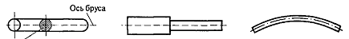
криволинейные
прямолинейные
Пластина ( оболочка) - тело, имеющее малую толщину по сравнению с другими размерами.(резервуары, трубы, обшивка ..)
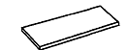
Массив- тело, у которого размеры одного порядка (фундаменты, подпорные стены, станины станков…)
Метод сечений.
Силы делятся на внешние и внутренние. Внешние ( активные и реакции опор) должны быть определены методами теоретической механики, а внутренние –методом сечения. Практически метод сечения сводится к выполнению следующих операций: Р - разрезаем элемент на две или больше частей; О- отбрасываем и оставляем одну часть; З- заменяем действие отброшенных частей внутренними силовыми факторами; У - уравновешиваем т.е для оставшейся части записываем уравнения статического равновесия. (РОЗУ)
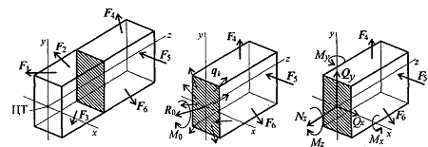

$Nz=\sum{F_{kz}};$ $Qx=\sum{F_{kx}}; Qy=\sum{F_{ky}}$;
$Mz=\sum{m_{z}{(F}_{k}}); Mx=\sum{m_{x}{(F}_{k});} My=\sum{m_{y}{(F}_{k}})$.
Внутренние силовые факторы: Nz-продольная сила ; Qx, Qy -поперечные силы
Mx,My- изгибающие моменты; Mz-крутящий момент.
Виды деформаций.
В зависимости от того, какие внутренние силовые факторы возникают в поперечном сечении, существуют следующие виды деформаций:
растяжение (сжатие) - возникает Nz ; сдвиг(срез)- Qx, или Qy;
кручение- Mz ; чистый изгиб- Mx или My; поперечный изгиб - дополнительно к Mx или My Qx или Qy; сложное сопротивление - несколько внутренних силовых факторов.
Напряжения.
Для оценки прочности необходимо определить величину интенсивности внутренних сил в точке поперечного сечения т.е механическое напряжение. Напряжение характеризует величину внутренней силы, приходящейся на единицу площади поперечного сечения. Напряжение – величина векторная.
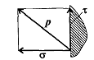 $p=\sqrt{σ^{2}+τ^{2}}$
Ρ – полное напряжение
σ- нормальное напряжение единицы измерения напряжения:
τ – касательное напряжение $МПа={10}^{6}Па=\frac{МН}{м^{2}}=\frac{{10}^{6}Н}{м^{2}}=\frac{Н}{{мм}^{2}}$
Растяжение и сжатие.
Растяжением или сжатием называется такой вид деформации, при котором в любом поперечном сечении бруса возникает только продольная сила. Брусья с прямолинейной осью, работающие на растяжение или сжатие называют стержнями.
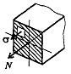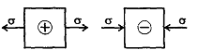
Закон Гука : $σ=Еε;$ формула Гука: $∆l=\frac{Nl}{EA};$ $σ=\frac{N}{A}$
N- продольная сила, равна алгебраической сумме проекций всех внешних сил на ось Oz с одной стороны от рассматриваемого сечения.
Е –модуль упругости первого рода ( МПа); для стали в задачах принять Е=2∙10⁵МПа
ℓ- начальная длина$; ∆l-абсолютное удлинение$; А –площадь поперечного сечения; ЕА-жесткость сечения.
σ - нормальное напряжение
Эпюра N- графическое изображение распределения продольных сил по длине бруса
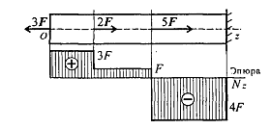
Условие прочности при растяжении (сжатии ): $σ_{наиб}=\frac{N }{A}≤Ry∙γ_{c}∙γ_{k}$ ; или $σ_{наиб}=\frac{N }{A}≤$[σ]
$γ_{c}∙γ_{k } =1$ ( принять при решении задач) γ_{с} -коэффициент условий работы
γ_{к} –коэффициент надёжности.
Ry- расчётное сопротивление,МПа;
[σ]- допускаемое напряжение,МПа;
Проектный расчёт ( подбор сечения): $A≥\frac{N}{Ry}$
Определение нагрузочной способности: $[N]≤A∙Ry$
Определение деформации бруса под нагрузкой и сравнение с допускаемой величиной называется расчетом на жёсткость :
∆ℓ≤[∆ℓ]
Геометрические характеристики
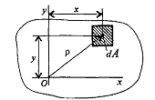$Sx=∫y∙dA ; Sy=∫x∙dA$ [м³ ,см ³,мм³]
Статический момент площади сложного сечения
$Sy={∑x}_{cк}A_{к}$ ; $Sx={∑y}_{cк}A_{к} ;$
Координаты центра тяжести $y_{c}=\frac{Sx}{A}{ ; x}_{c}=\frac{Sy}{A}$
Моменты инерции.
Осевым моментом инерции сечения относительно некоторой оси , лежащей в этой же плоскости, называется взятая по всей площади сумма произведений элементарных площадок на квадрат их расстояния до этой оси:
Осевой момент инерции сечения относительно оси Ох : ${ I}_{x}=∫y^{2 }dA$
Осевой момент инерции сечения относительно оси Оy : $I_{y}=∫x^{2 }dA$
Полярный момент инерции сечения относительно полюса: $I_{p}=∫ρ^{2 }dA$
Единицы измерения момента инерции: см⁴,см⁴,мм⁴
Моменты сопротивления.
Момент сопротивления сечения относительно оси Ох: $W_{x}=\frac{ I_{x}}{y_{max}}$
Момент сопротивления сечения относительно оси Оy: $W_{y}=\frac{ I_{y}}{x_{max}}$
Полярный момент сопротивления сечения : $W_{p}=\frac{I_{p}}{ρ}$
Единицы измерения момента сопротивления: см³,см³,мм³
Моменты инерции и сопротивления простейших сечений.
y
x
b
h
Прямоугольник : $I_{x}=\frac{bh³}{12} ; I_{y} =\frac{hb³}{12} ;$ $W_{x}=\frac{bh²}{6} ;W_{y}=\frac{hb²}{6}$
Круг : $I_{x}=I_{y}=\frac{{πd}^{4}}{64}$ $I_{p}=\frac{{πd}^{⁴}}{32}≈0,1d^{4}$ $W_{p} = \frac{{πd}^{3}}{16} ≈0,2d^{3} W_{x}= W_{y} = \frac{{πd}^{3}}{32}$
y
x
d
d
Кольцо:$I_{x}=I_{y}=\frac{{πd}^{⁴}}{64}(1-с^{4})$
$I_{p}=\frac{{πd}^{⁴}}{64}(1-с^{4})$ $с=\frac{d_{вн}}{d}$
d-диаметр круга и наружный диаметр кольца
Радиусы инерции.
${ i}_{x}=\sqrt{\frac{I_{x}}{A}} ; i_{y}=\sqrt{\frac{I_{y}}{A}}; { i}_{p}=\sqrt{\frac{I_{p}}{A}}$ Единицы измерения: мм,см,м
Моменты инерции относительно параллельных осей.
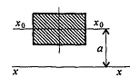 $I_{x}=I_{xo}+а²∙А$
Момент инерции относительно какой -либо оси равен центральному моменту инерции относительно оси ,параллельной данной,плюс произведение площади фигуры на квадрат расстояния между осями.

Кручение
Кручение круглого бруса происходит при нагружении его парами сил с моментами в плоскостях , перпендикулярных продольной оси. При этом образующие разворачиваются на угол γ, называемый углом сдвига. Поперечные сечения разворачиваются на угол $φ$,называемый углом закручивания. Кручением называется нагружение, при котором в поперечном сечении возникает только один внутренний силовой фактор- крутящий момент.
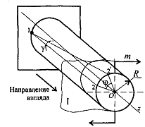 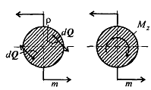.
Касательное напряжение в любой точке при кручении пропорционально расстоянию от точки до центра тяжести сечения.Максимальные напряжения возникают на поверхности.
Эпюра « τ» 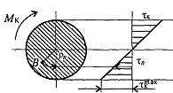 $τ_{max}=\frac{Мкр}{Wp}$
Условие прочности при кручении : $τ_{max}=\frac{Mкр}{Wp}≤[τ]$; $[τ]$-допускаемое касательное напряжение;
Существуют три вида расчётов на прочность:
1)Проектный расчет( подбор сечения) : $W_{р}=\frac{{|M}_{кр.наиб|}|}{[τ]}$
$Wp=\frac{{πd}^{3}}{16}≈0,2d³$ для круглого сечения
$d=\sqrt[3]{\frac{16Mкр}{π[τ]}}=\sqrt[3]{\frac{Mкр}{0,2[τ]}}$ полученное значение округляется до стандартного.
2) Проверочный расчёт: $τ_{max}=\frac{Mкр}{Wp}≤[τ]$
3)Определение нагрузочной способности( максимального крутящего момента)
[$Mкр]=[τ]∙$ $Wp$
Расчёт на жесткость : $φ=\frac{Mкр∙l}{GΙ_{р}}=\frac{Mкр∙l}{G∙0,1d^{4}}≤[φ]$
$I_{p}=\frac{{πd}^{⁴}}{32}≈0,1d^{4}$ для круглого сечения
$[φ]$-допускаемый угол закручивания;$GΙ_{р}$- жесткость сечения при кручении;
$G$- модуль сдвига( модуль упругости 2 рода) ;для стали $G=0,8∙10⁵$МПа
Изгиб
Брусья, работающие на изгиб, называются балками. Если в поперечном сечении возникает только изгибающий момент, то имеет место деформация чистого изгиба(рис.б), а ,если возникают изгибающий момент и поперечная сила, то изгиб называется поперечным(рис.в).
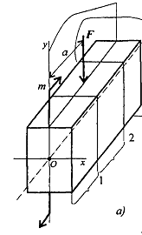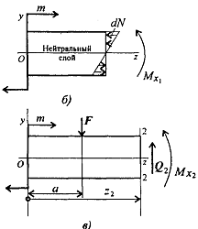
Изгибающий момент в любом сечении балки численно равен алгебраической сумме моментов всех внешних сил с одной стороны от рассматриваемого сечения относительно центра тяжести сечения.
Поперечная сила в любом сечении балки численно равна алгебраической сумме проекций всех внешних сил на вертикальную ось с одной стороны от рассматриваемого сечения.
Правила знаков: 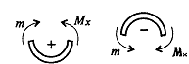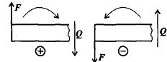
Основные правила построения эпюр по характерным точкам.
Для эпюры поперечных сил: 1.На участках, нагруженных равномерно распределённой нагрузкой, эпюра изображается прямой, наклоненной к оси балки; наклон зависит от интенсивности нагрузки.
2.На участках, свободных от распределённой нагрузки, эпюра изображается прямыми ,параллельными оси балки.
3.Под сечениями балки, где приложены сосредоточенные силы, в эпюре поперечных сил имеются скачки, равные величинам приложенных сил.
4.В сечениях, где приложены пары сил, поперечная сила не изменяет своего значения.
5.Поперечная сила на конце балки численно равна величине сосредоточенных сил. Если в концевых сечениях не приложены сосредоточенные силы, то поперечная сила в них равна нулю.
Для эпюры изгибающих моментов:
1.Эпюра моментов на участках,нагруженных равномерно распределенной нагрузкой, изображается квадратной параболой.
2. Эпюра моментов на участках,нагруженных сосредоточенными силами, изображается ломаной линией с вершинами под точками приложения сосредоточенных сил.
3.Под сечениями балки, где приложена пара сил, в эпюре изгибающих моментов имеется скачок, равный величине момента приложенной пары сил.
4.На конце балки изгибающий момент всегда равен нулю, если не приложена пара сил.Если на конце балки приложена пара сил, то изгибающий момент равен величине момента приложенной пары.
Закон распределения нормальных напряжений при чистом изгибе ( закон Гука)
$σ_{изг} =\frac{Ey}{p}$ Величина напряжения в какой-либо точке сечения прямо пропорциональна расстоянию ($y$) этой точки от нейтральной оси.
Наибольшей величины номальные напряжения достигают в точках сечения, наиболее удаленных от нейтральной оси, причём со стороны выпуклости балки они растягивающие($σ_{max}$), а со стороны вогнутости - сжимающие ($σ_{min}$), в точках нейтральной оси при $y=0$напряжения $σ$ равны нулю.
Слой, не изменяющий своей длины при изгибе, не испытывает напряжений и называется нейтральным слоем. Нейтральный слой проходит через центры тяжести поперечных сечений балки. Линия пересечения нейтрального слоя с поперечным сечением называется нейтральной осью.
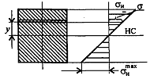
Х нейтральная ось
Нормальное напряжение в любой точке поперечного сечения балки при чистом изгибе $σ_{изг} =\frac{M∙y}{I_{x}}$ ; максимальное $σ_{max} =\frac{M}{Wx}$
Условие прочности по нормальным напряжениям при изгибе : ${ σ}_{max} =\frac{∣Mmax∣}{Wx}≤R_{y}$
W_{x}- момент сопротивления характеризует влияние формы и размеров сечения на прочность при изгибе
Для балок из хрупких материалов расчёт ведут по растянутой и сжатой зоне одновременно
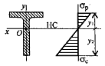 $σ_{изг раст} =\frac{M∙y_{1}}{I_{x}}$ $≤R_{р}$ $σ_{изг сж} =\frac{M∙y_{2}}{I_{x}}≤R_{с}$
Расчёт на прочность
1.Проектный расчёт(подбор сечения) : $W_{x}≥\frac{∣M_{max}∣}{R_{y}}$
2.Проверочный расчёт: ${ σ}_{max} =\frac{∣Mmax∣}{Wx}≤R_{y}$
3.Определение нагрузочной способности( наибольшего допускаемого изгибающего момента) : $\left[M\right]≤W_{x}{∙R}_{y}$ Касательные напряжения при прямом поперечном изгибе.
целая балка составная балка
Формула Журавского: $τ=\frac{{QS}_{x отс}}{bI_{x}}$ , где
$τ$- касательное напряжение; $Q_{x }$ -поперечная сила ;
$S_{x отс}$ - статический момент отсечённой части относительно нейтральной оси $S_{x отс}=A_{отс}∙y_{c}$
$y_{c}$ -координата центра тяжести; $A_{отс}$ -площадь поперечного сечения отсечённой части;
b- ширина сечения ;
$I_{x}$ - момент инерции всего сечения относительно нейтральной оси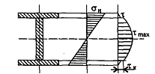 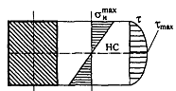
Наибольшее значение касательного напряжения достигается на нейтральной оси. Для прямоугольного сечения $τ_{max}=\frac{1,5Q}{A}$
Большинство балок проверяют на прочность по нормальным напряжениям и только три вида балок по касательнымнапряжениям, а именно:
1) деревянные, 2) узкие(например, двутавровые),3) короткие.
Условие прочности по касательным напряжениям : $τ_{max}≤R_{s}$ $R_{s}$ -расчётное сопротивление на сдвиг.
Устойчивость сжатых стержней
Критической силой называется наибольшее значение сжимающей силы, приложенной центрально, до которой прямолинейная форма равновесия стержня является устойчивой. Изгиб, связанный с потерей устойчивости стержня прямолинейной формы, называется продольным изгибом. Для обеспечения устойчивости необходимо, чтобы действующая на стержень сжимающая сила F была меньше критической Fкр.
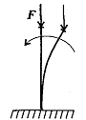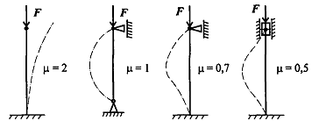
Существуют 2 формулы для определения критической силы:
1)формула Эйлера: $F_{кр}=\frac{{π^{2}ЕI}_{min}}{{(μl)}^{2}}$
$μ$ –коэффициент приведения длины, зависящий от способа закрепления стоек.
$l$-длина стержня; $μl$ -приведенная длина ; $I_{min}$ –наименьший из осевых моментов инерции сечения; Е- модуль упругости первого рода.
Критическое напряжение: $σ_{кр}=\frac{π^{2}Е}{λ²}$ ; гибкость: $λ=\frac{μl}{i_{min}}$
Условие применимости формулы Эйлера: $λ$ $≥$ $λ$ пред
$λ$пред - предельная гибкость зависит от физико-механических свойств материала стержня.
2) формула Ясинского : $σ_{кр}=а$- bλ ; где а , b- коэффициенты ,зависящие от материала
Практическая формула для расчёта на устойчивость.
При практических расчётах на устойчивость сжатых стержней вместо двух формул Эйлера и Ясинского, каждая из которых справедлива для определённых значений гибкости, пользуются практической формулой следующего вид$а:$ $σ_{рас} =\frac{N}{A_{бр}} ≤φR_{у};$ $σ_{рас} = \frac{N}{{φA}_{бр }} ≤R_{у}$
$N$ –продольная сжимающая сила в стержне;
$A_{бр}$-площадь брутто( без учета ослабления отверстия);
$R_{у}$-расчетное сопротивление материала на сжатие.
$φ$-коэффициент продольного изгиба ,понижающий основное расчётное сопротивление при потере устойчивости Формула для подбора сечения( проектный расчёт) $A_{треб} =\frac{N}{φ∙R_{у}}$

3.Раздел. Статика сооружений
Задача статики сооружений – изучение методов расчёта на прочность, жёсткость и устойчивость при статическом действии нагрузок на отдельные строительные конструкции. Под сооружением в строительной механике подразумевают совокупность отдельных элементов, соединённых между собой связями и образующих некоторую неизменяемую пространственную или плоскую систему. Упрощённое изображение действительного сооружения называют расчётной схемой. В этой схеме стержни и балки заменяют осевыми линиями, проходящими через центры тяжести поперечных сечений. Пластины и оболочки заменяются их срединными плоскостями. Поперечные сечения элементов характеризуются значениями их площадей и моментов инерции. Нагрузки, действующие на поверхности сооружения, переносятся на осевые линии или срединные поверхности. Внешние нагрузки представляют собой расчётные нагрузки, т.е.нормативные нагрузки, умноженные на соответствующие коэффициенты перегрузки, а прочностные характеристики материала соответствуют расчётным сопротивлениям. Сооружения (расчётные схемы) для удобства их описания и расчёта обычно делят на отдельные группы по следующим признакам:
1.По расположению осей элементов и нагрузок: пространственные и плоские.
2.По геометрическим характеристикам элементов:
2.1 Стержневые сооружения: балки, фермы, рамы и .т. д;
2.2Тонкостенные сооружения: пластины и оболочки;
2.3Массивные сооружения: фундаменты и основания, подпорные стены, плотины.
3.По методам расчёта: статически определимые и статически неопределимые сооружения.
4.По кинематическим признакам: геометрически неизменяемые и геометрически изменяемые сооружения.
Сооружение, которое под действием приложенных нагрузок в результате деформации его отдельных элементов изменяет свою форму и размеры, называется геометрически неизменяемым (рис.а)
Сооружение, которое под действием даже незначительной нагрузки изменяет свою форму и положение вследствие движения его отдельных элементов без их деформации, называется геометрически изменяемым (рис.б)
F
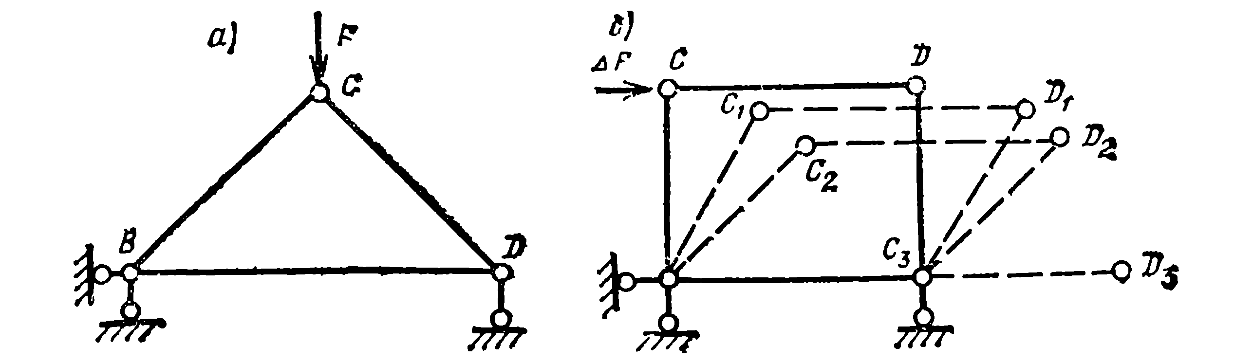
F
b)
F
Многопролетные статически определимые ( шарнирные) балки.
Существуют три вида простых балок: однопролётная балка с шарнирными опорами, однопролётная балка с консолями и консольная балка с жёсткой опорой.
. 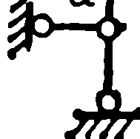 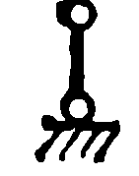 Балка на двух опорах
Балка на двух опорах с консолью.
Балка консольная с защемлением
Из этих простых балок можно образовать более сложную систему, соединив между собой шарнирами указанные простые балки. Такая система носит название многопролетной ( шарнирной ) статически определимой балки .В строительной практике многопролётные балки применяются для перекрытия смежных пролётов; используются при устройстве различных эстакад, проезжей части мостов и перекрытий зданий.
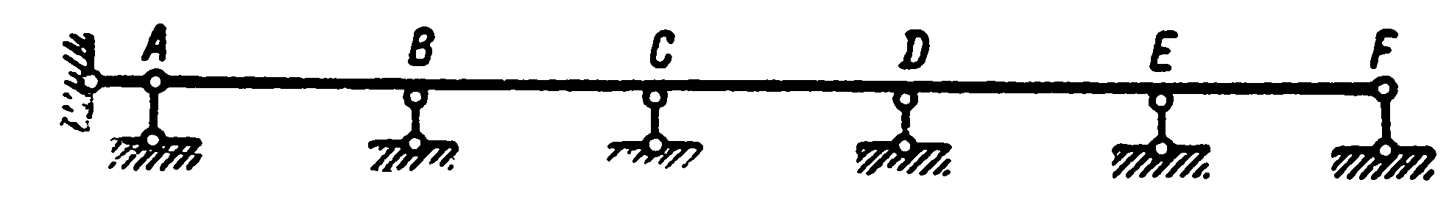
Необходимое число промежуточных шарниров при заданном количестве опорных стержней Ш$=С_{оп}$-3.Для наглядности многопролетную балку изображают в виде этажной схемы.
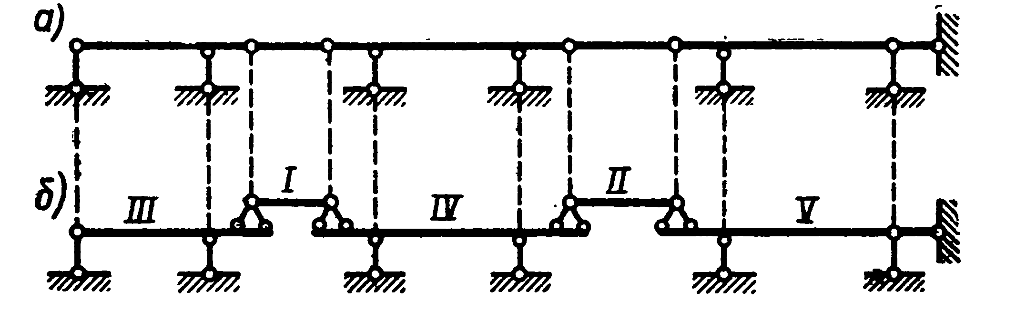
Аналитический расчет многопролётной балки заключается в определении внутренних силовых факторов от заданного воздействия т.е в построении эпюр изгибающих моментов и поперечных сил.
Статически определимые плоские рамы.
Рамой называется геометрически неизменяемая стержневая система с преимущественно жесткими соединениями в узлах. Рама состоит из стоек и ригелей. Стойкой называется вертикальный или близкий к вертикальному стержень. Стойки выполняются постоянного, ступенчатого или переменного поперечного сечения по высоте. Ригелем называется горизонтальный или слегка наклонный стержень рамы. Ось ригеля может быть прямолинейной, ломаной или криволинейной. Расстояние между центрами опор соседних стоек называется пролётом рамы. Геометрические схемы рам разнообразны. Они могут быть однопролётными, многопролётными, одноэтажными и многоэтажными. Применение рамных конструкций в строительстве разнообразно. Рамные системы образуют каркасы промышленных, гражданских и жилых зданий. Рамы могут входить в состав эстакад, опорных устройств мостов, фундаментов под оборудование и т.д. Простая рама представляет геометрически неизменяемую стержневую систему, состоящую из двух или трёх стержней, соединенных в узлах жёсткими связями. Трёхшарнирная рама является распорной системой, так как в её опорных связях от вертикальной нагрузки возникают горизонтальные составляющие реакций. Чтобы не передавать горизонтальное давление на нижележащие конструкции, вводят затяжку. Аналитический расчёт рамы заключается в определении трёх внутренних силовых факторов от внешних нагрузок- в построении эпюр изгибающих моментов, поперечных и продольных сил. Эпюры М , Q, N строятся на геометрической схеме рамы, по осям стоек и ригелей.
Простые рамы
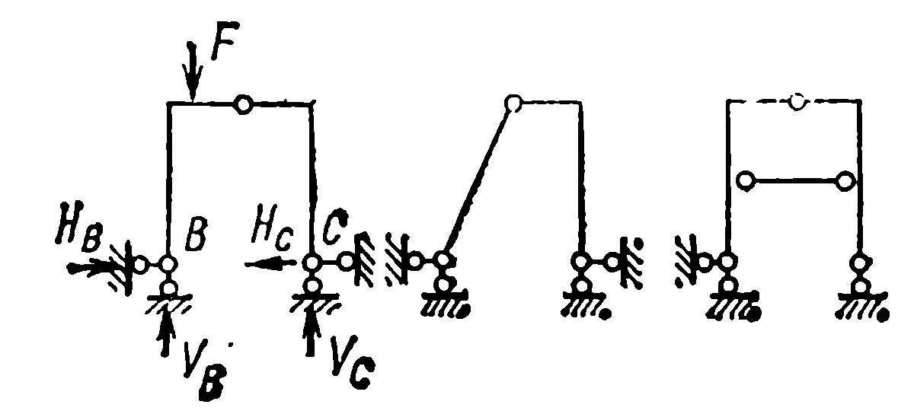
трёхшарнирные рамы

Плоские статически определимые фермы.
Ферма - геометрически неизменяемая стержневая система, состоящая из прямолинейных стержней, соединенных в узлах идеальными шарнирами ( в реальной ферме соединение в узлах жесткими связями), допускающими их взаимный поворот без трения. При этом внешняя нагрузка считается приложенной только в узлах. При таких предпосылках во всех стержнях фермы возникают только продольные силы. Экономичность, рациональность распределения напряжений и несложность изготовления обеспечили фермам широкую и разнообразную область применения в строительстве.
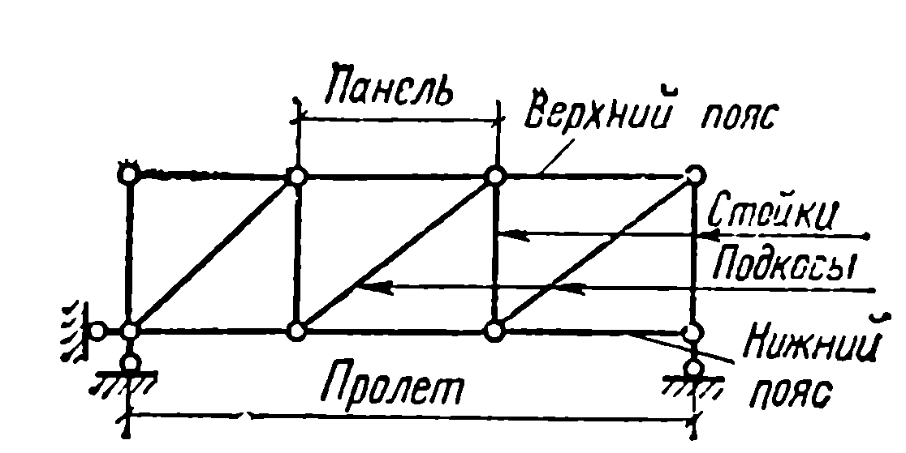
Стержни , ограничивающие верхний контур фермы, образуют верхний пояс, а стержни, ограничивающие нижний контур,- нижний пояс. Совокупность стержней фермы между верхним и нижним поясами образуют решетку фермы. Вертикальные элементы решетки называются стойками, а наклонные – раскосами ( подкосами). Расстояние между осями опор фермы называется пролётом, а расстояние между соседними узлами верхнего (нижнего) пояса - панелью. Фермы классифицируются по следующим признакам:
1.По назначению фермы делятся на стропильные, подстропильные, мостовые, крановые, башенные и .т.п.
2.По очертанию поясов: с параллельными поясами, с треугольным поясом, с полигональным( ломаным) очертанием поясов.
3.По направлению опорных реакций делятся на безраспорные (балочные, балочно-консольные, консольные) и распорные ( арочные и висячие).
4.По уровню движения транспорта:
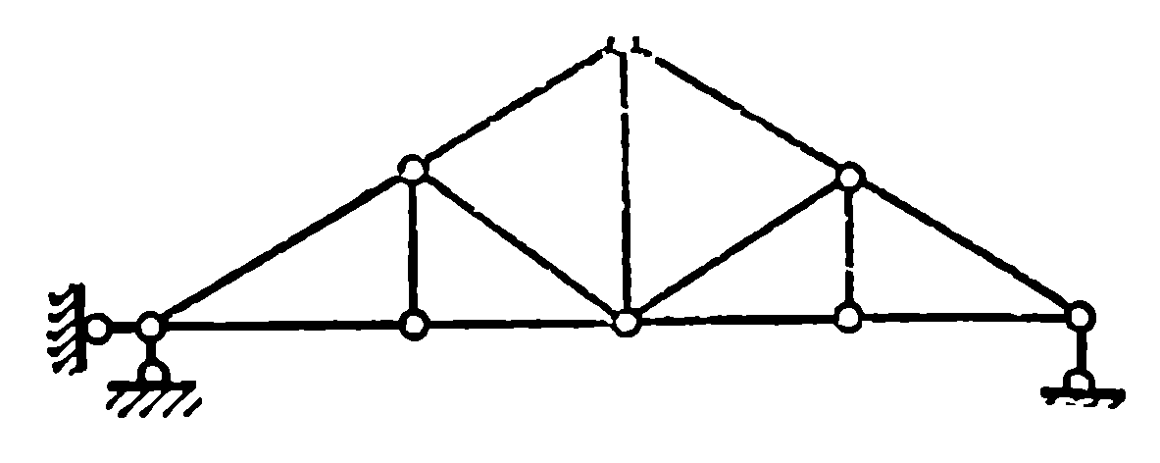 С треугольным поясом, балочная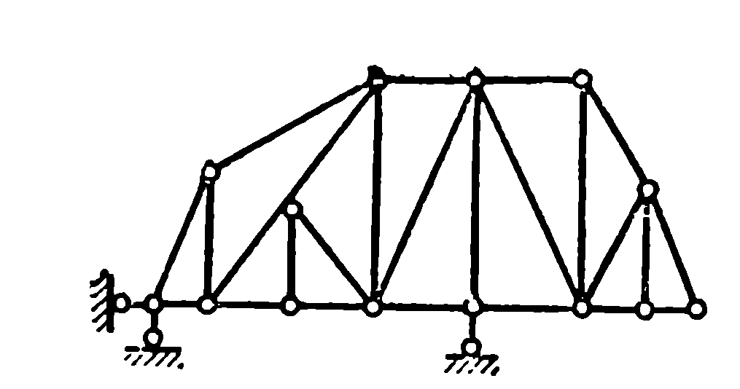 С ломаным поясом, балочно-консольная
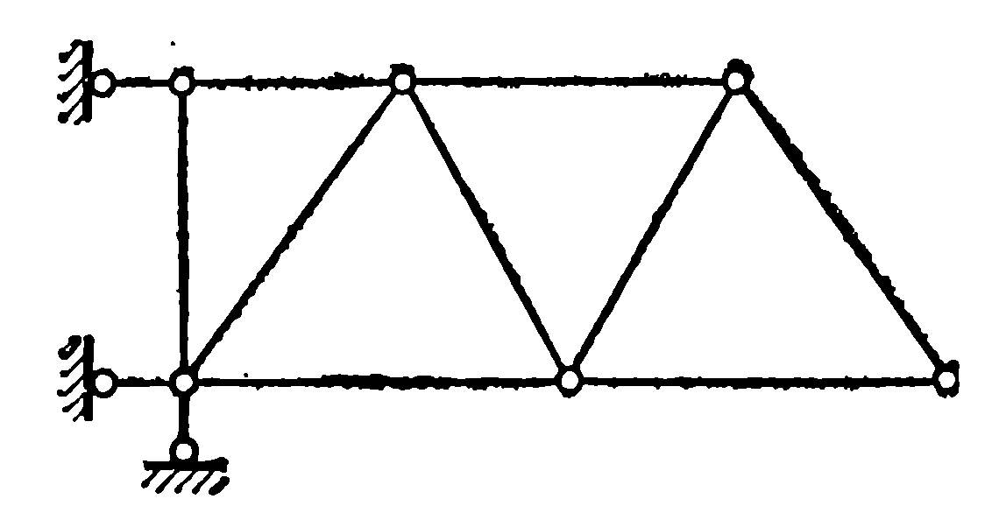консольная
арочная
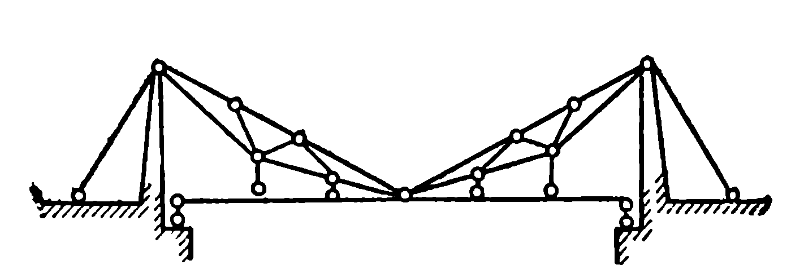висячая
Расчётная схема фермы, полученная после замены в реальной ферме всех жестких узлов шарнирами, должна быть геометрически неизменяемой Степень свободы определяют по формуле:$n=2У-С_{ф}-С_{оп}$
У – число шарнирных узлов фермы; ${ С}_{ф}$ -число стержней фермы;
$С_{оп}$- число опорных стержней.
Для расчёта ферм пользуются двумя способами: аналитическим( вырезания узлов и сквозных сечений) и графическим. Расчёт статически определимых определимой фермы начинается с определения опорных реакций. В стержнях фермы от внешней нагрузки, приложенной в узлах, возникают только продольные сжимающие или растягивающие силы.
Определение усилий в стержнях фермы методом вырезания узлов выполняется в следующем порядке:
1.Обозначив узлы буквами и стержни цифрами, поочередно вырезают узлы фермы и вычерчивают схему вырезанных узлов;
2.Составляют уравнения равновесия для каждого вырезанного узла ∑Х=0; ∑У=0, предполагая, что стержни работают на растяжение (силы направлены от узлов). Порядок вырезания узлов должен быть таким, чтобы в каждый последовательно рассматриваемы узел входили только два стержня, усилия в которых неизвестны;
3.Решая уравнения равновесия, определяют усилия во всех стержнях фермы; отрицательные усилия будут соответствовать работе стержней на сжатие (силы направлены к узлам).
Определение усилий в стержнях фермы методом сквозных сечений выполняется в следующем порядке:
1.Ферму разрезают на две части таким образом, чтобы в разрез попал стержень, усилие в котором необходимо определить, а оси других перерезанных стержней сходились бы в одной точке;
2.Заменив действие перерезанных стержней усилиями в них, составляют уравнения равновесия для любой части фермы. ∑Х=0; ∑У=0; ∑М=0;
3.Из составленных уравнений определяют искомые усилия в стержнях фермы.
Графический способ определения усилий в стержнях фермы основан на методе вырезания узлов. При этом для каждого вырезанного узла усилия определяют построением замкнутого силового треугольника или многоугольника. Узлы вырезают последовательно. Каждый узел должен содержать не более двух стержней, усилия в которых неизвестны.

Список используемой литературы:
- Л.П Портаев «Техническая Механика», Москва, Стройиздат, 2003г
- В.П Олофинская «Техническая механика. Курс лекций с вариантами практических и тестовых заданий» Москва, изд."Форум" 2007г
- В.И. Сетков «Сборник задач для расчётно-графических работ по технической механике» Москва изд.«Академия»2007г.
- А.И. Аркуша «Техническая механика» Москва, «Высшая школа» ,2007г

